Scenariusz zajęć na dzień 3.06.2020r. Gr.III

Temat: Poznajemy dzieci innych krajów- nauka piosenki ,, To jest mały Eskimosek"

Cele:

* poznawanie dzieci innych kontynentów,
* zapamiętywanie ich charakterystycznych cech
* rozwijanie procesów poznawczych,
* rozwijanie inwencji twórczej

1. Kilka dni temu Wy i wszystkie dzieci na całym świecie obchodziły swoje święto. Wspomniałam Wam, że są kraje, gdzie dzieci mają inny wygląd (kolor skóry, włosy, a nawet oczy i ubiór), porozumiewają się innym językiem. Na dowód tego przedstawię Wam kilka przykładów:

To jest Murzynek i mieszka w Afryce

**MURZYNEK**

Murzynek malutki, oczka ma błyszczące 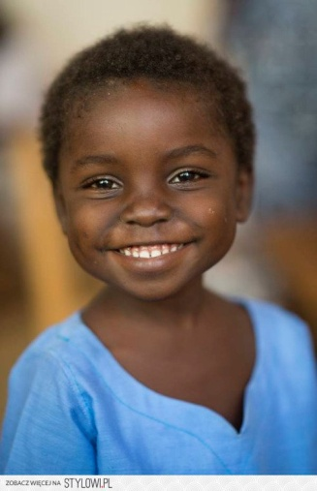  
Kręcą mu się loczki, kędziorki sterczące  
Buzia cała czarna jak ta czekolada  
Mały nasz Murzynek po murzyńsku gada.

Fili mili ha  
Fili mili ha

Chodź do mnie Murzynku podaj rączki obie,

zrobimy kółeczko zatańczymy sobie.

Dalej dalej kręci się kółeczko,

jak się zabawimy, wypijemy mleczko.

Fili mili ha  
Fili mili ha

To Chińczyk

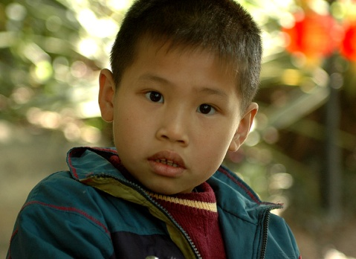

I. Jestem sobie Chińczyk i mam skośne oczy,

czerwoną czapeczkę i długi warkoczyk.

brama putra Himalaje

czing-czung Abraham -bis.

II. jestem sobie Chińczyk Laos się nazywam,

jem ryż pałeczkami, główką sobie kiwam.

brama putra Himalaje

czing-czung Abraham -bis.

III. Jestem sobie Chińczyk i mam krótkie nóżki,

dziurawe skarpety wystają paluszki.

brama putra Himalaje

czing-czung Abraham -bis.

A to koleżanka z Japonii:



A to Europejczyk, czyli mieszkaniec Europy czyli może to być Polak tak jak Wy:

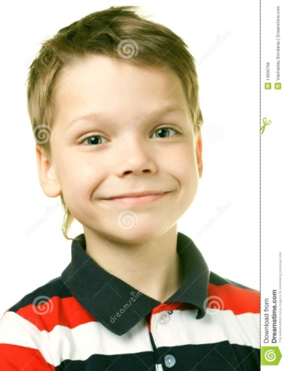

A to Eskimosek

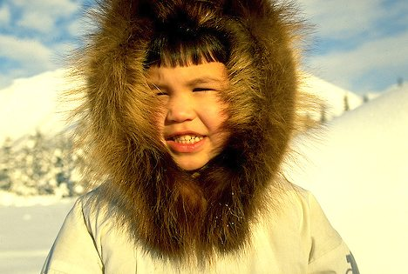

2. Skoro poznałyście dzieci z różnych stron świata to teraz posłuchajcie piosenki o koledze z Grenlandii: Poniżej słowa piosenki. Postarajcie się kilka razy wysłuchać jej, jest prosta więc myślę, że nie będzie problemu z zapamiętaniem słów:

[,,To jest mały Eskimosek"](https://www.youtube.com/watch?v=P1Xdci-kYec)

**„ESKIMOSEK”**

To jest mały Eskimosek.

Ma czerwony z mrozu nosek,

Ma kubraczek z futra foki,

co mu mocno grzeje boki.

Ma kubraczek z futra foki,

co mu mocno grzeje boki.

Szyła mama go synkowi,

kiedy tata ryby łowił.

Jest kubraczek z futra foki,

co mu mocno grzeje boki.

Jest kubraczek z futra foki,

co mu mocno grzeje boki.

Jeśli już zapamiętacie słowa to poproście rodziców aby Wam włączyli wersję instrumentalną czyli samą melodię i odważnie zaśpiewajcie.

Oto wersja instrumentalna piosenki pt. ,,[To jest mały Eskimosek"](https://www.youtube.com/watch?v=Lk50CyRBGq0)

3. A teraz pobawcie się przy piosence którą już poznaliście pt. ,,[Podajmy sobie ręce."](https://www.youtube.com/watch?v=EkDzE_EHH_A)

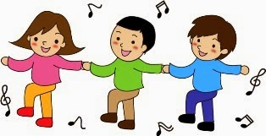

4. A teraz praca z kartą pracy: Kolorowy start 4-latka cz.2 str.50,51

Kolorowy start 5-latka cz.4 str. 56, 57.

Poniżej kolorowanki dla chętnych: p.Renata i p.Kasia

